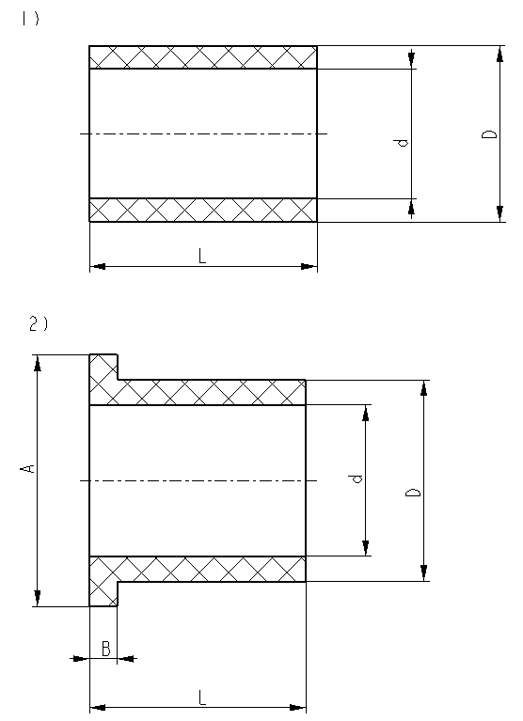

Вид втулки | 1 2
Канавка для смазки
Параметр | Значение, мм
D
d
L
A
B
Примечание

